**JUEGO LIBROS**

**MATERIAL PARA LIBROS**

* **1 ARDUINO UNO**
* **36 SENSORES HALL**
* **3 GPIO**
* **1 SOLENOIDE CERRADURA**
* **2 LEDs**
* **1 RELAY**

**1.- Conectar el ARDUINO al primer GPIO:**

En el GPIO los pines de color amarillo tienen los siguientes nombres: INT – SDA – SCL – GND – 5V .

El ARDUINO tiene los siguientes pines: A5 – A4 – GND – 5V.

Con ayuda de 4 cables M-H vamos a conectar el ARDUINO al **primer** GPIO de la siguiente forma:

* A5 con SCL
* A4 con SDA
* 5V con 5V
* GND con GND

Debe sobrar solamente **un pin: INT** en el GPIO, éste no será utilizado.

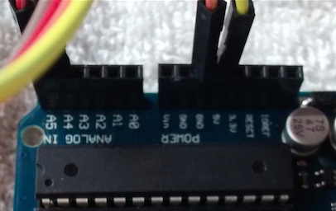 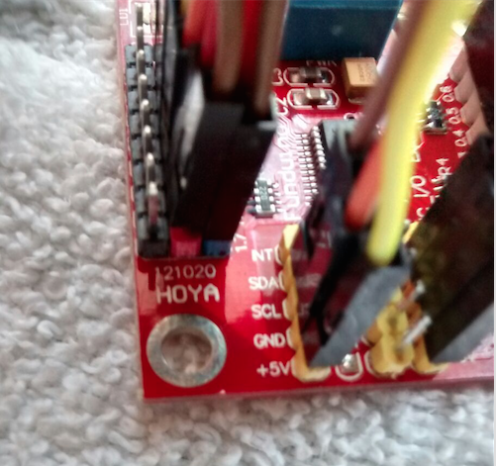

Para la conexión de los **últimos dos** GPIOs, realizaremos lo mismo, los pines que tienen color amarillo serán conectados, iniciando del **primer** GPIO. Es importante mencionar que **sólo el primer GPIO va estar conectado con el ARDUINO**, los demás será de la siguiente forma, **de GPIO a GPIO**.

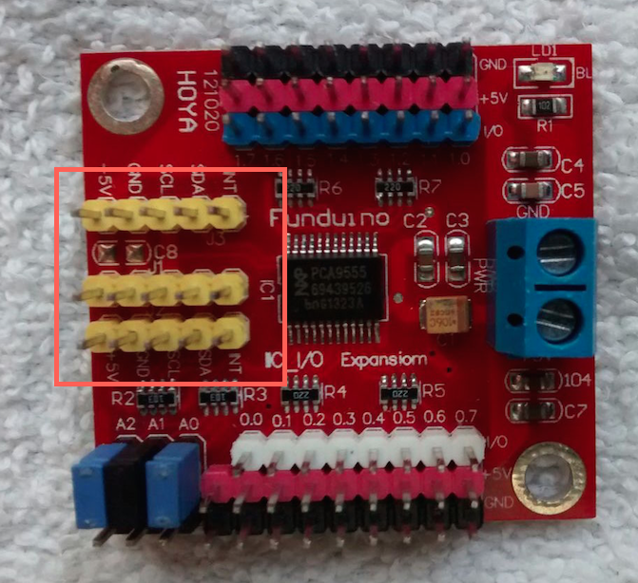

* SCL con SCL
* SDA con SDA
* 5V con 5V
* GND con GND

Para que los GPIOs se puedan comunicar con el programa, es necesario tener las siguientes conexiones en los pines de color negro, llevan los siguientes nombres (A2 - A1- A0):

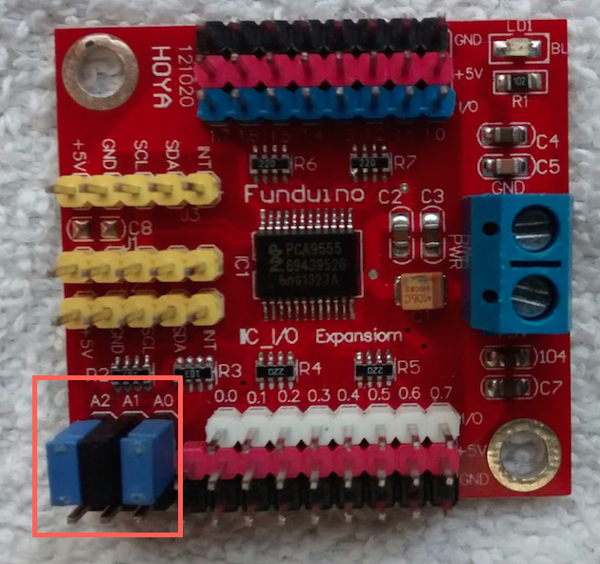

Serán configuradas de la siguiente forma:

**PARA EL GPIO 1:** el jumper pequeño debe cubrir **siempre el pin de en medio** (si lo vemos verticalmente) y el 0, quedando, los jumpers pequeños con una posición hacía abajo.

A2 = 0

A1 = 0

A0 = 0

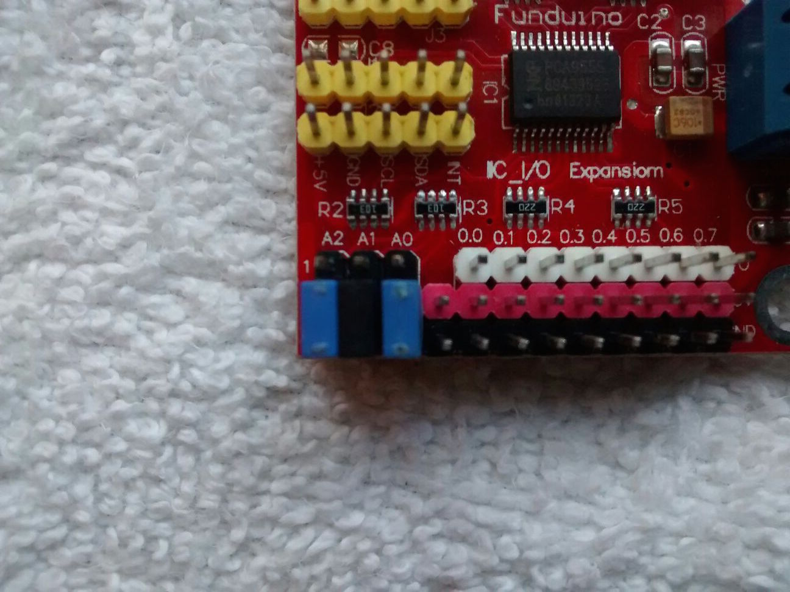

**PARA EL GPIO 2:** De igual forma al paso anterior, sólo que A2 y A0 quedarán hacia arriba y A1 hacia abajo:

A2 = 1

A1 = 0

A0 = 1

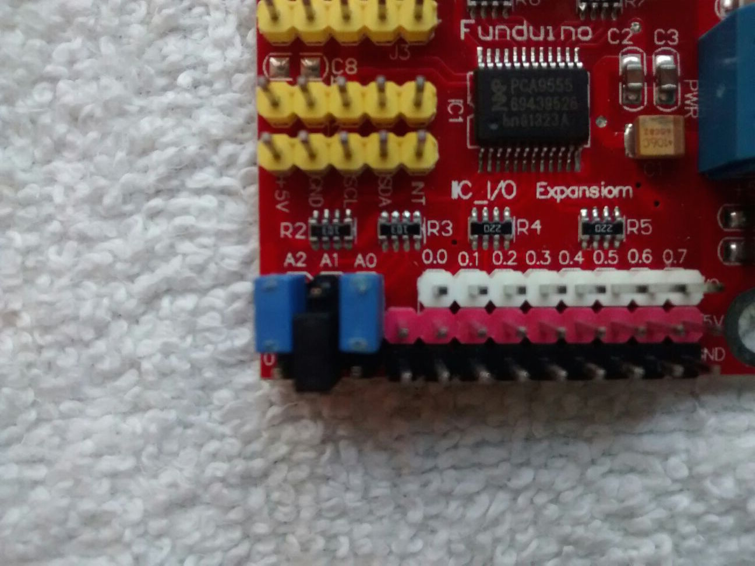

**PARA EL GPIO 3:** Todos los jumpers quedan hacia arriba.

A2 = 1

A1 = 1

A0 = 1

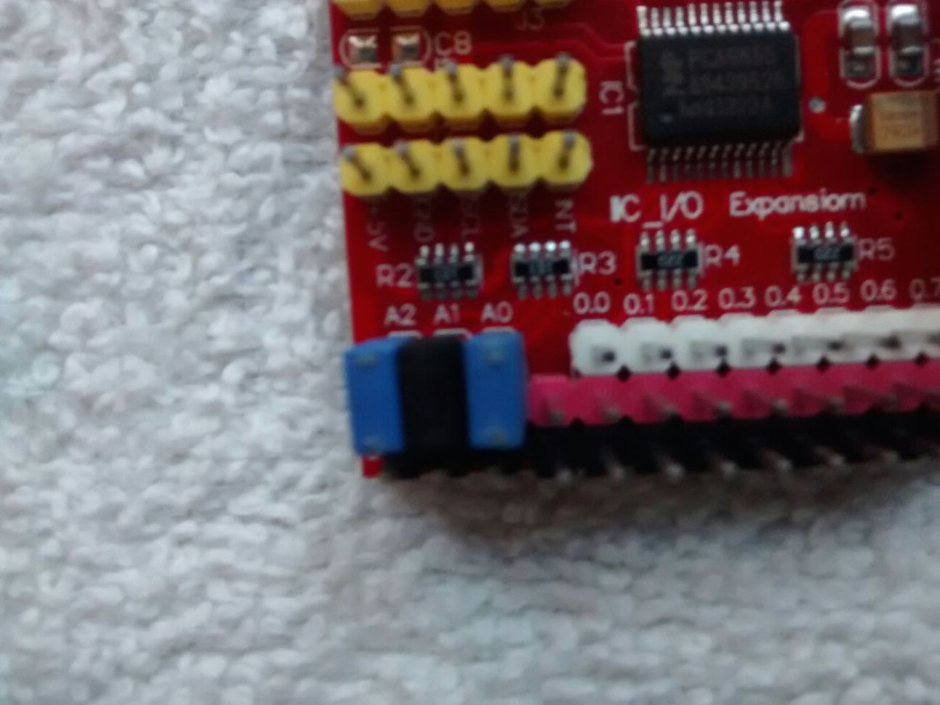

**2.- Para la conexión de sensores hall**

Los sensores hall serán conectados en las secciones que a continuación están resaltadas, se comienza del 0.0 hasta llegar al 1.0. Recordemos que los sensores hall tienen tres pines con los siguientes nombres = GND – 5V - DO

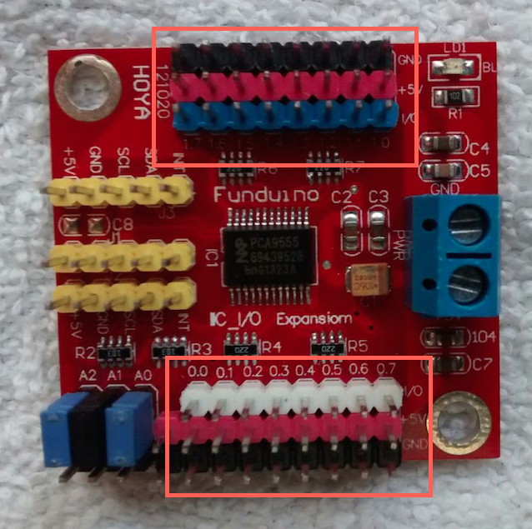

Se conectan de la siguiente forma:

COLOR NEGRO **GND** = GND

COLOR ROSADO **5V** = 5V

COLOR AZUL O BLANCO **SEÑAL** = DO

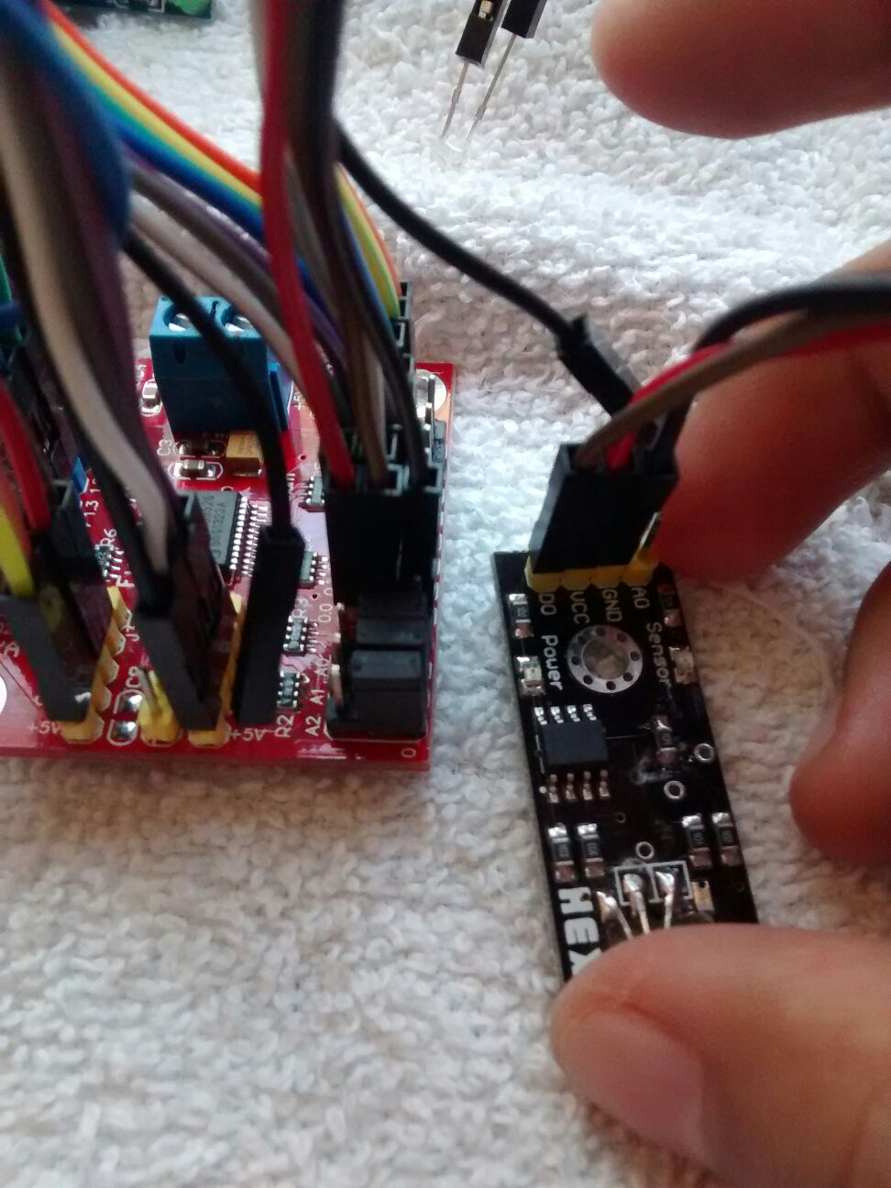

Cada de UNO de los sensores hall tiene debe tener uno de los tres colores del GPIO, (azul/blanco, negro y rosado), hay que colocar los 36 sensores de esta forma.

**3.- Conexión de LEDs:**

Los LEDs indican cuando el juego esta realizado correctamente o no. En el **ÚLTIMO** GPIO los pines que tienen el número 0.4 y 0.5 son para losLEDs. 0.4 **ES PARA EL LED VERDE QUE INDICA QUE EL JUEGO ES CORRECTO, 0.5 ES PARA EL LED ROJO QUE INDICA QUE EL JUEGO ES INCORRECTO.**

**4.- Conexión del RELAY:**

Para el RELAY, no es necesario utilizar el GPIO, su conexión esta en el **ARDUINO**, en el pin número 3:

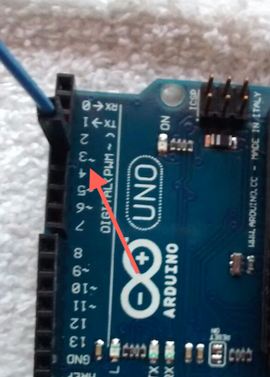

El RELAY tiene tres pines con los nombres: VCC - GND – IN. El pin con nombre IN es el que va en el ARDUINO con el pin número 3. VCC y GND puede estar conectado en los pin sobrantes del GPIO (filas rosadas y negras), pues VCC Y GND del ARDUINO son utilizados para alimentar los GPIOs.

Finalmente, en la carpeta: “conectar solenoide” se muestra como conectar el solenoide.